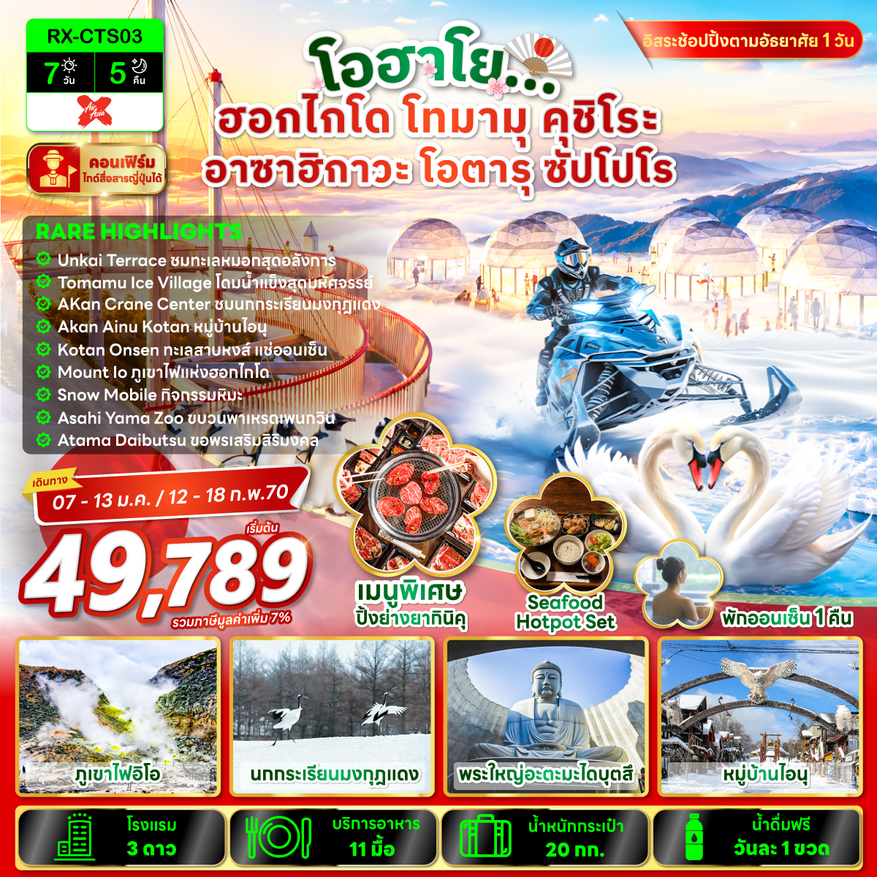

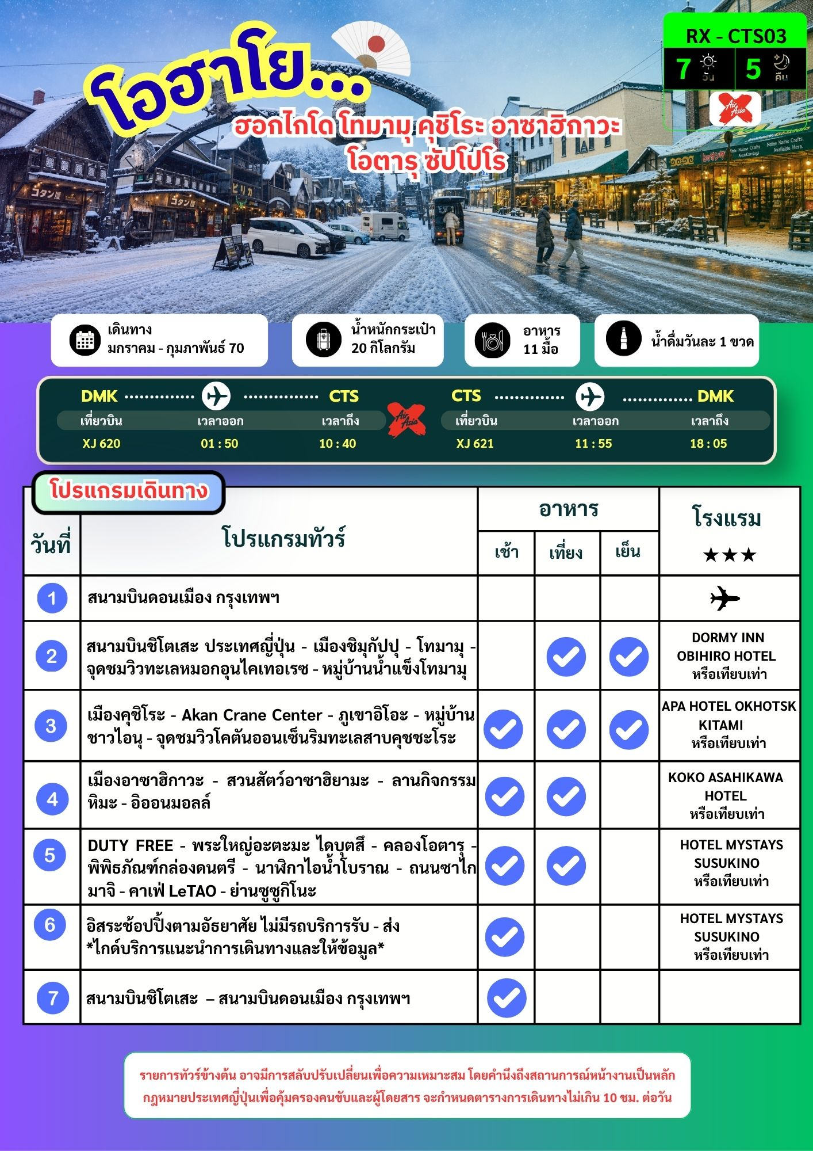

อัตราค่าบริการ
พีเรียดเดินทาง | ห้องเตียงคู่  นอน 2 – 3 ท่าน  เด็กมีเตียงพัก 3 ท่าน | ราคาทัวร์ไม่รวมตั๋วเครื่องบิน | ราคาห้อง  พักเดี่ยว
07 - 13 มกราคม 2570 | 49,789 | 26,789 | 9,900
12 - 18 กุมภาพันธ์ 2570 | 52,789 | 29,789 | 9,900
หมายเหตุ : ไม่มีราคาเด็ก เนื่องจากเป็นราคาพิเศษ / อัตราค่าบริการสำหรับ เด็กอายุไม่เกิน 2 ปี
ณ วันเดินทางกลับ (Infant) ท่านละ 8,000 บาท
ราคาทัวร์ไม่รวมค่าทิปไกด์ และคนขับรถ ท่านละ 2,000 บาท/ท่าน/ทริป

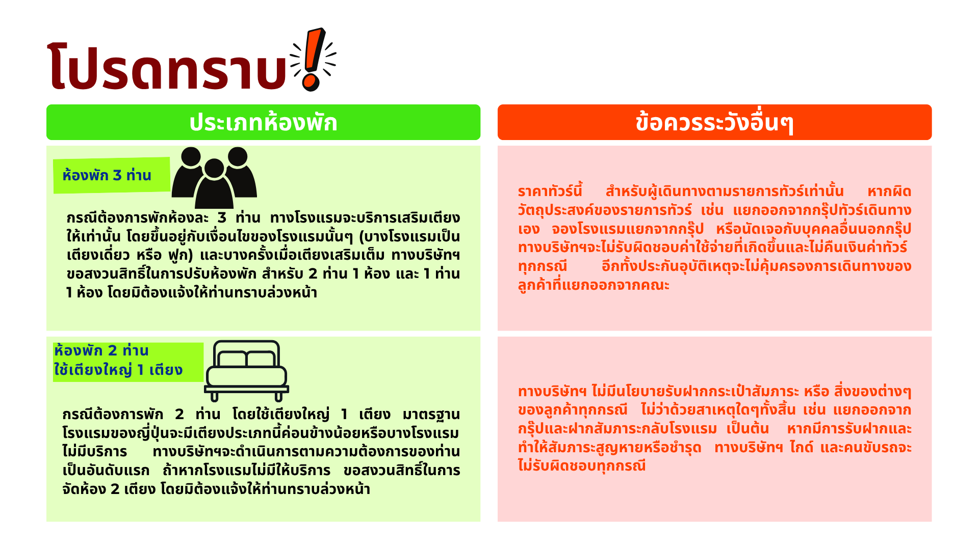

DAY 1 สนามบินดอนเมือง กรุงเทพฯ

22.30 น. พร้อมกัน ณ สนามบินดอนเมือง กรุงเทพฯ ประเทศไทย โดยมีเจ้าหน้าที่ให้การต้อนรับ พร้อมอำนวยความสะดวกในการเช็คอินให้แก่ท่าน
DAY 2 สนามบินชิโตเสะ ประเทศญี่ปุ่น เมืองชิมุกัปปุ โทมามุ จุดชมวิวทะเลหมอกอุนไคเทอเรซ หมู่บ้านน้ำแข็งโทมามุ

01.50 น. ออกเดินทางสู่ สนามบินชิโตเสะ ประเทศญี่ปุ่น โดยสายการบิน แอร์เอเชียเอ็กซ์ เที่ยวบินที่ XJ620 (ไม่มีอาหารและเครื่องดื่มบริการบนเครื่อง)
10.40 น. เดินทางถึง สนามบินชิโตเสะ ประเทศญี่ปุ่น (เวลาท้องถิ่น ณ ประเทศญี่ปุ่นเร็วกว่าประเทศไทย 2 ชั่วโมง) นำท่านผ่านด่านตรวจคนเข้าเมืองและรับสัมภาระผ่านจุดคัดกรองของศุลกากร
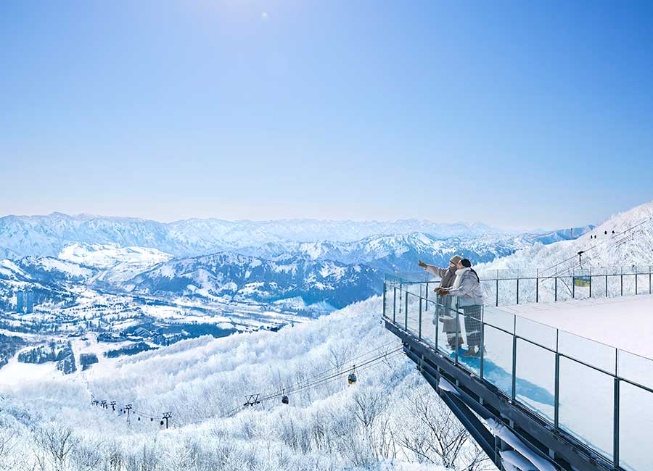
🍽 กลางวัน บริการอาหารกลางวันแบบ BENTO สไตล์ญี่ปุ่น
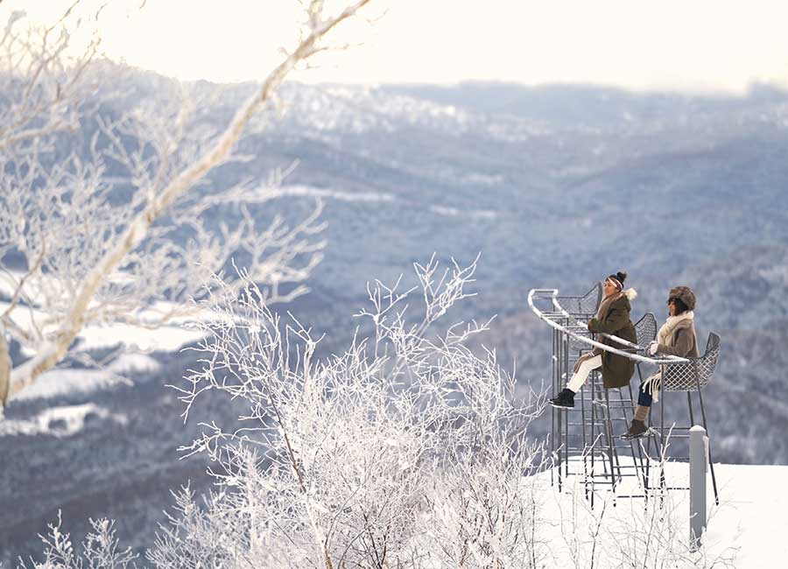
เดินทางสู่ เมืองชิมุกัปปุ เพื่อเข้าสู่พื้นที่รีสอร์ทธรรมชาติท่ามกลางขุนเขา ณ โทมามุ (ใช้เวลาเดินทางประมาณ 2 ชั่วโมง ขึ้นอยู่กับสภาพถนน และปริมาณหิมะ) ซึ่งเป็นพื้นที่รีสอร์ทชื่อดังแห่งฮอกไกโด โดดเด่นด้วยทัศนียภาพของขุนเขาและธรรมชาติอันงดงาม เป็นที่ตั้งของ อุนไคเทอเรซ จุดชมทะเลหมอกเหนือก้อนเมฆที่มีชื่อเสียงระดับโลก นำท่านนั่งกอนโดล่าลอยฟ้าสู่ จุดชมวิวทะเลหมอกอุนไคเทอเรซ (รวมค่ากระเช้าขึ้น-ลง) ตั้งอยู่บนความสูงประมาณ 1,088 เมตรเหนือระดับน้ำทะเล (ใช้เวลานั่งกระเช้าประมาณ 15 นาที) สู่จุดชมวิวเหนือผืนเมฆอันกว้างใหญ่ หากสภาพอากาศเอื้ออำนวย ท่านจะได้สัมผัสปรากฏการณ์ “ทะเลหมอก” ที่ปกคลุมหุบเขาและเทือกเขาโดยรอบ ราวกับยืนอยู่เหนือก้อนเมฆบนสรวงสวรรค์ สร้างทัศนียภาพอันงดงามและน่าประทับใจไม่รู้ลืม ภายในบริเวณยังมีจุดชมวิวดีไซน์พิเศษหลายแห่ง เช่น Cloud Walk, Cloud Pool และ Cloud Bed ให้ท่านได้เก็บภาพความประทับใจท่ามกลางธรรมชาติอันยิ่งใหญ่ของฮอกไกโด อิสระให้ท่านเดินเล่นบริเวณระเบียงชมทะเลหมอกชื่อดังแห่งฮอกไกโด สัมผัสความรู้สึกราวกับเดินอยู่เหนือปุยเมฆ ชมวิวพาโนรามาของเทือกเขาสุดอลังการ และลุ้นพบปรากฏการณ์ทะเลหมอกอันงดงามที่ได้รับการขนานนามว่า “สวรรค์เหนือเมฆ” ของญี่ปุ่น
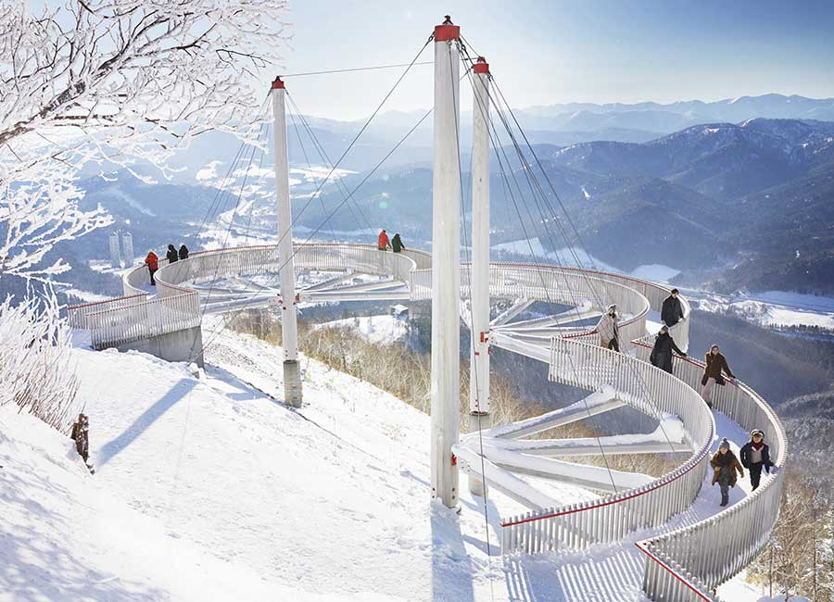
(หมายเหตุ : หากในวันเดินทาง อุนไคเทอเรซ ไม่เปิดให้บริการหรือไม่สามารถขึ้นชมได้เนื่องจากสภาพอากาศ ทางบริษัทขอคืนค่ากระเช้าและนำท่านอิสระชมบรรยากาศพร้อมเล่นหิมะบริเวณด้านล่างของรีสอร์ทโทมามุทดแทน)
จากนั้นนำท่านเดินทางไปยัง หมู่บ้านน้ำแข็งโทมามุ ไฮไลท์ฤดูหนาวชื่อดัง เมืองน้ำแข็งสุดแฟนตาซีที่เปิดให้เข้าชมเฉพาะช่วงฤดูหนาวยามค่ำคืน ภายในประกอบด้วยอาคารและสิ่งก่อสร้างที่สร้างจากน้ำแข็งและหิมะ ไม่ว่าจะเป็นโบสถ์น้ำแข็ง โรงแรมน้ำแข็ง บาร์น้ำแข็ง ร้านอาหารน้ำแข็ง ลานสเก็ตน้ำแข็ง และจุดถ่ายรูปสุดโรแมนติก ท่ามกลางอุณหภูมิติดลบและแสงไฟประดับที่ส่องประกายราวกับอยู่ในโลกแห่งเทพนิยาย (รวมค่าเข้า) สำหรับฤดูกาลนี้ หมู่บ้านน้ำแข็งมีกำหนดเปิดให้บริการระหว่างเดือนธันวาคมถึงกลางเดือนมีนาคม โดยแต่ละโซนจะทยอยเปิดตามสภาพอากาศและปริมาณน้ำแข็งในแต่ละปี ภายในยังมีไฮไลท์ใหม่ๆเช่น Ice Museum, Ice Restaurant และ Ice Sweets Shop ให้สัมผัสประสบการณ์สุดพิเศษที่หาได้เฉพาะในโทมามุเท่านั้น
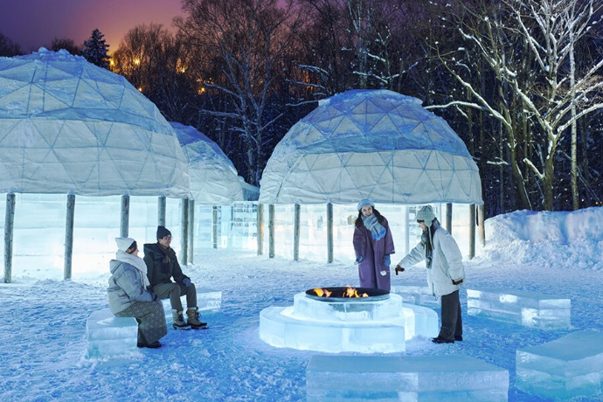
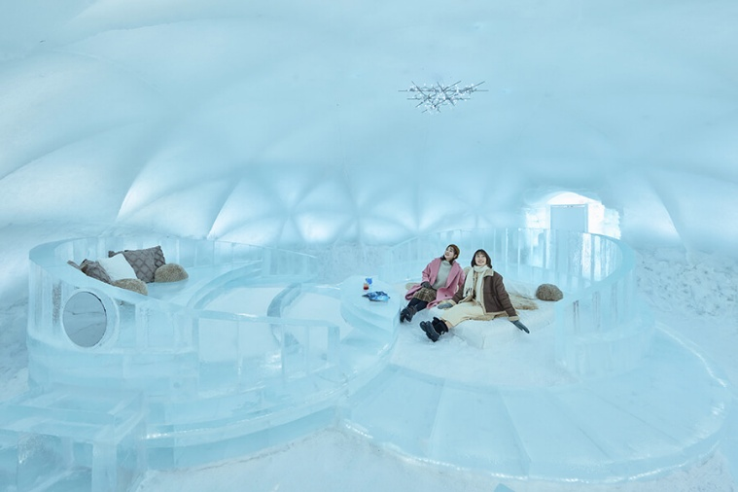
หมายเหตุ : หากในวันเดินทาง หมู่บ้านน้ำแข็ง ยังไม่เปิดให้บริการ หรือไม่สามารถเข้าชมได้เนื่องจากสภาพอากาศหรือข้อจำกัดของสถานที่ ทางบริษัทขอนำท่านถ่ายรูปบริเวณ แลนด์มาร์กอาคารแฝดแห่งโทมามุ ซึ่งเป็นแลนด์มาร์กสำคัญของรีสอร์ท อิสระให้ท่านเพลิดเพลินกับบรรยากาศภายในรีสอร์ทและเก็บภาพความประทับใจตามอัธยาศัย)

จากนั้นเดินทางสู่ เมืองโอบิฮิโระ (ใช้เวลาเดินทางประมาณ 2 ชั่วโมง ขึ้นอยู่กับสภาพถนน และปริมาณหิมะ) บรรยากาศอันเงียบสงบ รายล้อมด้วยธรรมชาติที่สวยงาม และเป็นแหล่งผลิตวัตถุดิบคุณภาพเยี่ยมที่ได้รับการยกย่องว่าเป็นครัวของฮอกไกโด
🍽 ค่ำ บริการอาหารค่ำ ณ ร้านอาหาร
🏨ที่พัก DORMY INN OBIHIRO HOTEL ระดับ 3 ดาว หรือเทียบเท่า
DAY 3 เมืองคุชิโระ Akan Crane Center ภูเขาอิโอะ หมู่บ้านชาวไอนุ จุดชมวิวโคตันออนเซ็นริมทะเลสาบ คุชชะโระ

🍽 เช้า บริการอาหารเช้า ณ ห้องอาหารของโรงแรม
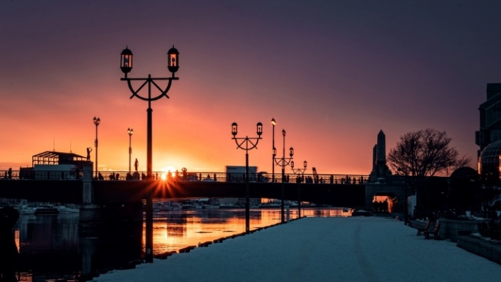
นำท่านเดินทางสู่ เมืองคุชิโระ (ใช้เวลาเดินทางประมาณ 2 ชั่วโมง ขึ้นอยู่กับสภาพถนน และปริมาณหิมะ) เมืองท่าสำคัญทางตะวันออกของฮอกไกโด ซึ่งมีชื่อเสียงด้านธรรมชาติอันอุดมสมบูรณ์ พื้นที่ชุ่มน้ำคุชิโระ และเป็นถิ่นอาศัยของนกกระเรียนมงกุฎแดง สัตว์สัญลักษณ์แห่งความเป็นสิริมงคลของประเทศญี่ปุ่น
นำท่านไปยัง AKAN CRANE CENTER (รวมค่าเข้าชม) ตั้งอยู่ในเขตเมืองคุชิโระ เป็นศูนย์อนุรักษ์และศึกษานกกระเรียนมงกุฎแดง (Red-crowned Crane หรือ Tancho) แห่งเดียวของประเทศญี่ปุ่น โดยจัดตั้งขึ้นเพื่อการวิจัย อนุรักษ์ และเผยแพร่ความรู้เกี่ยวกับนกกระเรียนสายพันธุ์หายากซึ่งได้รับการยกย่องให้เป็นสัญลักษณ์แห่งโชคลาภ อายุยืน และความสง่างามของญี่ปุ่น ให้ท่านสัมผัสบรรยากาศและถ่ายรูปท่ามกลางฝูงนกกระเรียนยืนบนลานหิมะขาวโพลน หากโชคดีอาจได้เห็นการรำเกี้ยวพาราสี (Courtship Dance) อันเป็นเอกลักษณ์ ที่นักท่องเที่ยวทั่วโลกเดินทางมาเพื่อเก็บภาพฝูงนกกระเรียนในช่วงฤดูหนาวโดยเฉพาะ (สามารถพบเห็นนกกระเรียนได้ตลอดทั้งปี โดยพบได้มากสุดในช่วงเดือน มกราคม - กุมภาพันธ์)
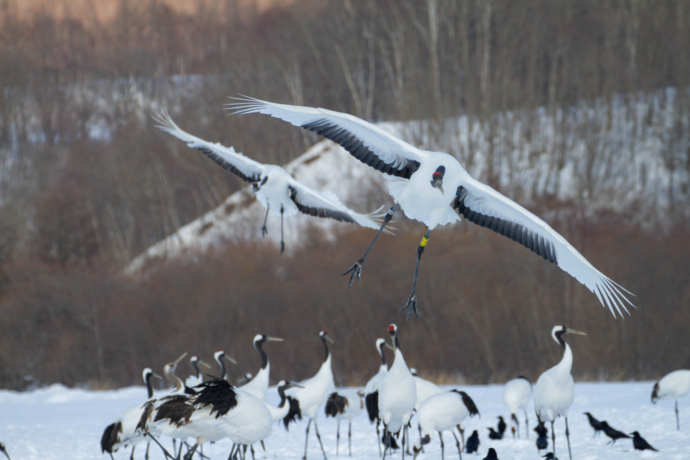
🍽 กลางวัน บริการอาหารกลางวัน ณ ร้านอาหาร
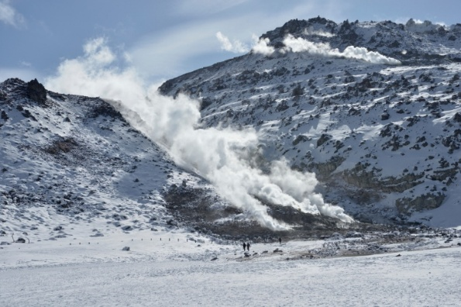
นำท่านชม ภูเขาอิโอะ อยู่ในเขตอุทยานแห่งชาติอะคัง-มาชู ใกล้ทะเลสาบคุชชะโระและทะเลสาบมาชู เป็นภูเขาไฟที่ยังคงมีพลังงานใต้ดิน ทำให้มีไอน้ำร้อนและก๊าซกำมะถันพวยพุ่งออกมาตลอดเวลา จนเกิดเป็นภูมิทัศน์สีเหลือง-ขาวอันเป็นเอกลักษณ์ ท่านสามารถเดินชม บริเวณปล่องไอน้ำ ได้อย่างใกล้ชิด และสัมผัสกลิ่นกำมะถันแรงเฉพาะตัว ซึ่งเป็นสัญลักษณ์ของภูเขาไฟที่ยังมีชีวิตอยู่ในฮอกไกโดตะวันออก
จากนั้นพาท่านชม หมู่บ้านชาวไอนุ AKAN AINU KOTAN เป็นชนพื้นเมืองดั้งเดิมของฮอกไกโด ตั้งอยู่บริเวณทะเลสาบอะคังในเขตเมืองคุชิโระ และถือเป็นหนึ่งในชุมชนไอนุที่ใหญ่และมีชื่อเสียงที่สุดของญี่ปุ่น โดยเป็นแหล่งเรียนรู้วัฒนธรรม วิถีชีวิต และศิลปะดั้งเดิมของชาวไอนุที่ยังคงสืบทอดมาจนถึงปัจจุบัน ให้ท่านได้สัมผัสวิถีชีวิตดั้งเดิมของชาวไอนุที่สืบทอดมาอย่างยาวนาน ชมงานแกะสลักไม้สุดประณีต อาทิ รูปหมี นกฮูก และปลาแซลมอน ซึ่งเป็นสัญลักษณ์สำคัญของชนเผ่าไอนุ พร้อมเลือกซื้อของฝากพื้นเมือง และเรียนรู้วัฒนธรรมอันเป็นเอกลักษณ์ท่ามกลางบรรยากาศธรรมชาติบริเวณทะเลสาบอะคัง
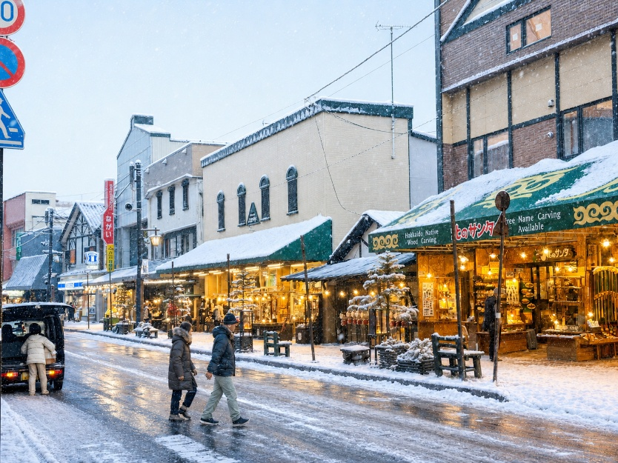
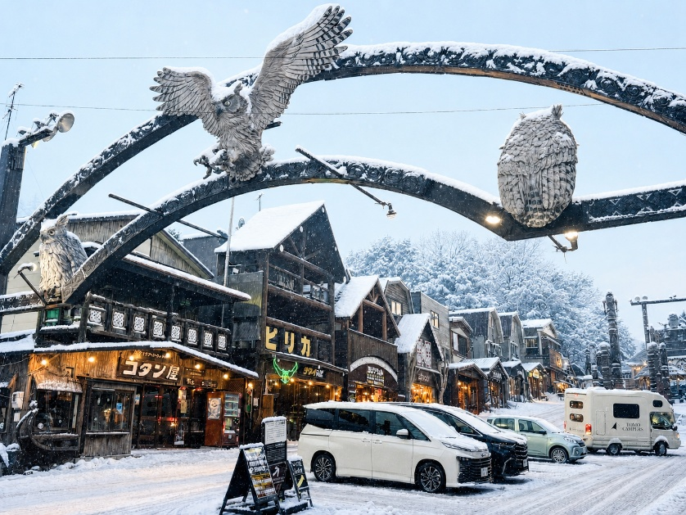
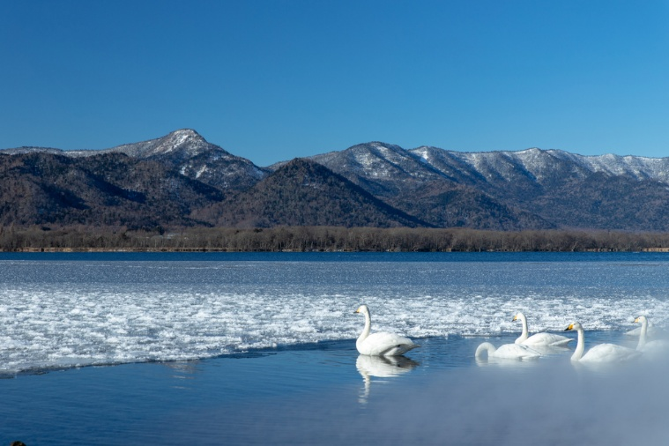
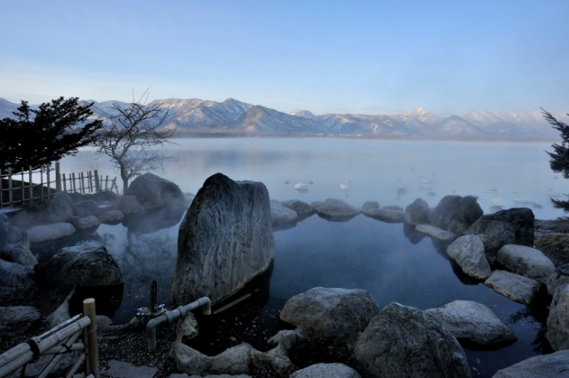
หลังจากนั้นแวะชม จุดชมวิวโคตันออนเซ็น ตั้งอยู่ริมทะเลสาบคุชชะโระ ในเขตอุทยานแห่งชาติอะคัง–มาชู เป็นจุดชมวิวธรรมชาติและออนเซ็นธรรมชาติที่มีชื่อเสียงที่สุดแห่งหนึ่งของฮอกไกโดตะวันออก จุดเด่นของที่นี่สามารถแช่ออนเซ็นได้ฟรี และยังมีริมทะเลสาบที่วิวสวยงาม นอกจากชมวิวและแช่ออนเซ็นแล้ว ยังสามารถเพลิดเพลินกับฝูงหงส์อพยพจากไซบีเรียในฤดูหนาวมารวมตัวกันเป็นจำนวนมาก ลอยเหนือไอน้ำร้อน ทำให้เป็นจุดถ่ายรูประดับโลก
🍽 ค่ำ บริการอาหารค่ำ ณ ร้านอาหาร
🏨ที่พัก APA HOTEL OKHOTSK KITAMI ระดับ 3 ดาว หรือเทียบเท่า

DAY 4 เมืองอาซาฮิกาวะ สวนสัตว์อาซาฮิยามะ ลานกิจกรรมหิมะ อิออนมอลล์

🍽 เช้า บริการอาหารเช้า ณ ห้องอาหารของโรงแรม
นำท่านเดินทางสู่ เมืองอาซาฮิกาวะ (ใช้เวลาเดินทางประมาณ 4 ชั่วโมง ขึ้นอยู่กับสภาพถนน และ ปริมาณหิมะ) เมืองใหญ่อันดับ 2 ของฮอกไกโด และยังเป็นประตูสู่แหล่งท่องเที่ยวธรรมชาติชื่อดังของฮอกไกโด
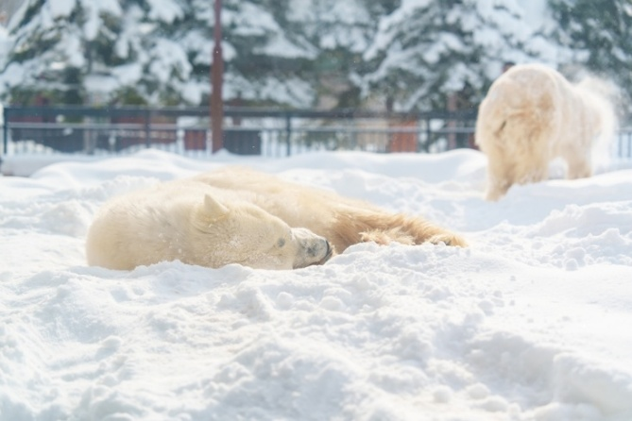
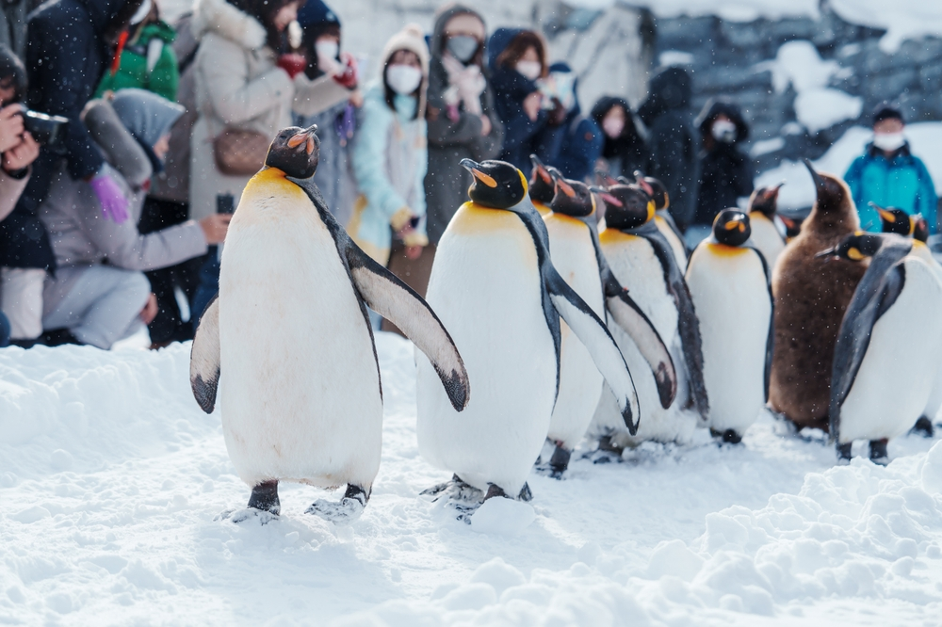
จากนั้นเดินทางสู่ สวนสัตว์อาซาฮิยามะ ตั้งอยู่ในเมืองอาซาฮิกาวะ เป็นสวนสัตว์ที่มีชื่อเสียงที่สุดแห่งหนึ่งของญี่ปุ่น และได้รับความนิยมจากแนวคิดการจัดแสดงสัตว์แบบ Behavioral Exhibition ที่ออกแบบให้ผู้เข้าชมได้เห็นพฤติกรรมตามธรรมชาติของสัตว์อย่างใกล้ชิด ไม่ว่าจะเป็นหมีขั้วโลก แมวน้ำ หมาป่า อุรังอุตัง และเพนกวิน ทำให้สามารถสัมผัสความน่ารักและความเป็นอยู่ของสัตว์ได้จากมุมมองที่แตกต่างจากสวนสัตว์ทั่วไป (รวมค่าเข้าชม) ไฮไลท์สำคัญในช่วงฤดูหนาวคือ Penguin Walk หรือขบวนเดินพาเหรดเพนกวิน ที่จะออกมาเดินบน หิมะตามเส้นทางภายในสวนสัตว์อย่างอิสระ เปิดโอกาสให้นักท่องเที่ยวได้ชมเหล่าเพนกวินอย่างใกล้ชิด ซึ่งถือเป็นกิจกรรมยอดนิยมที่ดึงดูดนักท่องเที่ยวจากทั่วโลกในทุกฤดูหนาว (ขบวนพาเหรดเพนกวินโดยทั่วไปจัดวันละ 2 รอบ คือ 11:00 และ 14:30 น. และขึ้นอยู่กับสภาพอากาศในแต่ละวัน)
🍽 กลางวัน อิสระอาหารกลางวันตามอัธยาศัย (CASH BACK ท่านละ 1,000 เยน)
นำท่านสนุกสนานกับกิจกรรมที่ ลานกิจกรรมหิมะ สัมผัสประสบการณ์ฤดูหนาวแบบฮอกไกโด ท่ามกลางหิมะสีขาวโพลน อิสระเล่นหิมะ ถ่ายภาพ และร่วมกิจกรรมต่างๆ ตามอัธยาศัย อาทิเช่น Snow Rafting, Snowmobile, ลานเลื่อนหิมะ หรือกิจกรรมกลางแจ้งตามที่สถานที่กำหนด เหมาะสำหรับทุกเพศทุกวัยที่ต้องการสัมผัสบรรยากาศฤดูหนาวอย่างใกล้ชิด โดยกิจกรรมยอดนิยมคือ Snow Rafting และ Snowmobile (ไม่รวมค่ากิจกรรมต่างๆ ประมาณ 15,000 - 28,000 เยน)
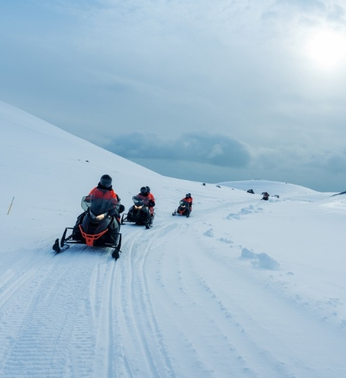
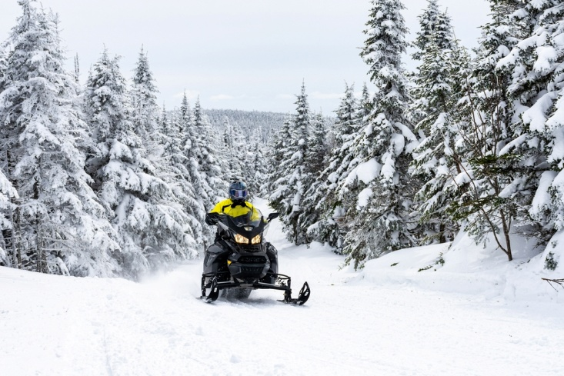

(หมายเหตุ : การดำเนินกิจกรรมหิมะขึ้นอยู่กับสภาพอากาศ และปริมาณหิมะในช่วงเวลานั้นๆ หากในวันเดินทาง ลานกิจกรรมหิมะ ไม่เปิดให้บริการ เนื่องจากสภาพอากาศหรือข้อจำกัดของสถานที่ ทางบริษัทขอสงวนสิทธิ์เปลี่ยนแปลงโปรแกรมตามความเหมาะสม)
จากนั้นเดินทางสู่ อิออนมอลล์ ศูนย์การค้าขนาดใหญ่ใจกลางเมืองอาซาฮิกาวะ ซึ่งเชื่อมต่อกับสถานีรถไฟ JR Asahikawa ภายในรวบรวมร้านค้าแบรนด์ดัง ร้านอาหาร คาเฟ่ เครื่องสำอาง ยา เครื่องใช้ไฟฟ้า เสื้อผ้า เสื้อกันหนาว อาหารสด และสินค้าของฝากจากฮอกไกโดไว้ในที่เดียว อาทิเช่น ช็อคโกแลต ชีส และผลิตภัณฑ์จากนม ให้ท่านได้เลือกซื้อสินค้าตามอัธยาศัย
🍽 ค่ำ อิสระอาหารค่ำตามอัธยาศัย
🏨ที่พัก KOKO ASAHIKAWA HOTEL ระดับ 3 ดาว หรือเทียบเท่า
DAY 5 DUTY FREE พระใหญ่อะตะมะ ไดบุตสึ คลองโอตารุ พิพิธภัณฑ์กล่องดนตรี นาฬิกาไอน้ำโบราณ ถนนซาไกมาจิ คาเฟ่ LeTAO ย่านซูซูกิโนะ

🍽 เช้า บริการอาหารเช้า ณ ห้องอาหารของโรงแรม
จากนั้นนำท่านแวะเลือกซื้อสินค้าคุณภาพจากประเทศญี่ปุ่น ณ ร้าน DUTY FREE ซึ่งรวบรวมสินค้ายอดนิยมหลากหลายประเภทไว้ในที่เดียว ไม่ว่าจะเป็นผลิตภัณฑ์เพื่อสุขภาพ วิตามินบำรุงร่างกาย เครื่องสำอางแบรนด์ญี่ปุ่น สินค้าอิเล็กทรอนิกส์ และเทคโนโลยีจากญี่ปุ่น รวมถึงของฝากขึ้นชื่อจากแดนอาทิตย์อุทัย ให้ทุกท่านได้เลือกซื้อของฝากและสินค้าถูกใจในราคาปลอดภาษี พร้อมอิสระในการเลือกชมสินค้าตามอัธยาศัย
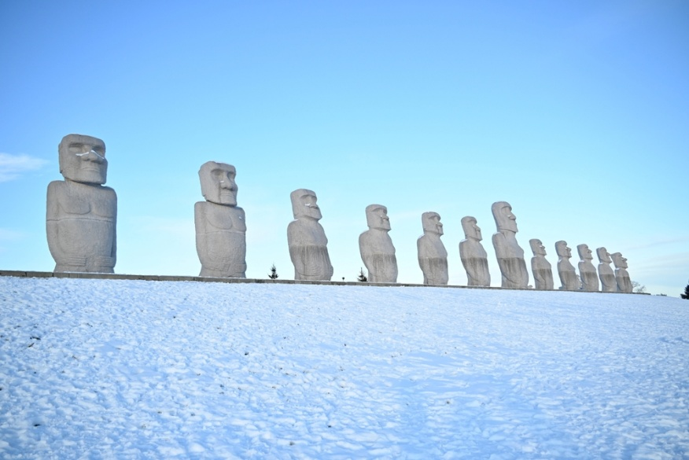
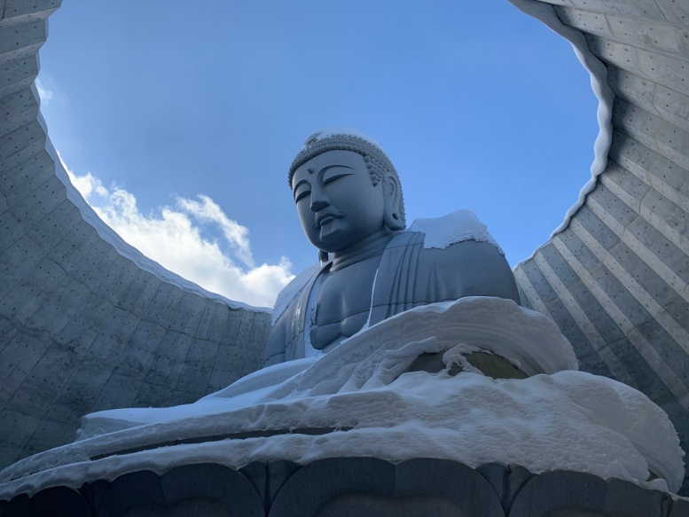
จากนั้นพาท่านเดินทางเพื่อสักการะ พระใหญ่อะตะมะไดบุตสึ (ใช้เวลาเดินทางประมาณ 40 นาที ขึ้นอยู่กับสภาพถนน และ ปริมาณหิมะ) พระพุทธรูปขนาดใหญ่สูงกว่า 13 เมตร ผลงานการออกแบบของ Tadao Ando สถาปนิกชื่อดังระดับโลก โดดเด่นด้วยแนวคิดการออกแบบที่ผสมผสานความสงบทางพุทธศาสนาเข้ากับธรรมชาติ โดยองค์พระประดิษฐานอยู่ภายในเนินเขา ทำให้มองเห็นเฉพาะส่วนพระเศียรจากภายนอก สร้างความรู้สึกสงบ งดงาม และแปลกตา จนกลายเป็นหนึ่งในแลนด์มาร์กสำคัญของเมืองซัปโปโรโดยก่อนถึงองค์พระใหญ่ จะพบกับ กลุ่มรูปปั้นโมอาย ขนาดใหญ่เรียงรายอย่างโดดเด่น ซึ่งได้รับแรงบันดาลใจมาจากรูปปั้นโมอายบนเกาะอีสเตอร์ ประเทศชิลี สร้างขึ้นเพื่อสื่อถึงแนวคิดเรื่องการปกป้องคุ้มครองและความสงบทางจิตใจ กลายเป็นอีกหนึ่งจุดถ่ายภาพยอดนิยมของนักท่องเที่ยวที่มาเยือน

🍽 กลางวัน บริการอาหารกลางวัน ณ ร้านอาหาร

จากนั้นเดินทางสู่ โอตารุ (ใช้เวลาเดินทางประมาณ 1 ชั่วโมง ขึ้นอยู่กับสภาพถนน และ ปริมาณหิมะ) เมืองท่าประวัติศาสตร์ริมอ่าวอิชิคาริที่เคยรุ่งเรืองด้านการค้าระหว่างประเทศในอดีต ปัจจุบันยังคงอนุรักษ์อาคารสไตล์ยุโรปและโกดังอิฐเก่าแก่ไว้เป็นอย่างดี จนกลายเป็นหนึ่งในเมืองท่องเที่ยวที่มีเสน่ห์ที่สุดของฮอกไกโด นำท่านผ่านชม คลองโอตารุ แลนด์มาร์กสำคัญของเมืองที่รายล้อมด้วยโกดังอิฐเก่าแก่ สัมผัสบรรยากาศเมืองท่าประวัติศาสตร์อันแสนโรแมนติกของฮอกไกโด
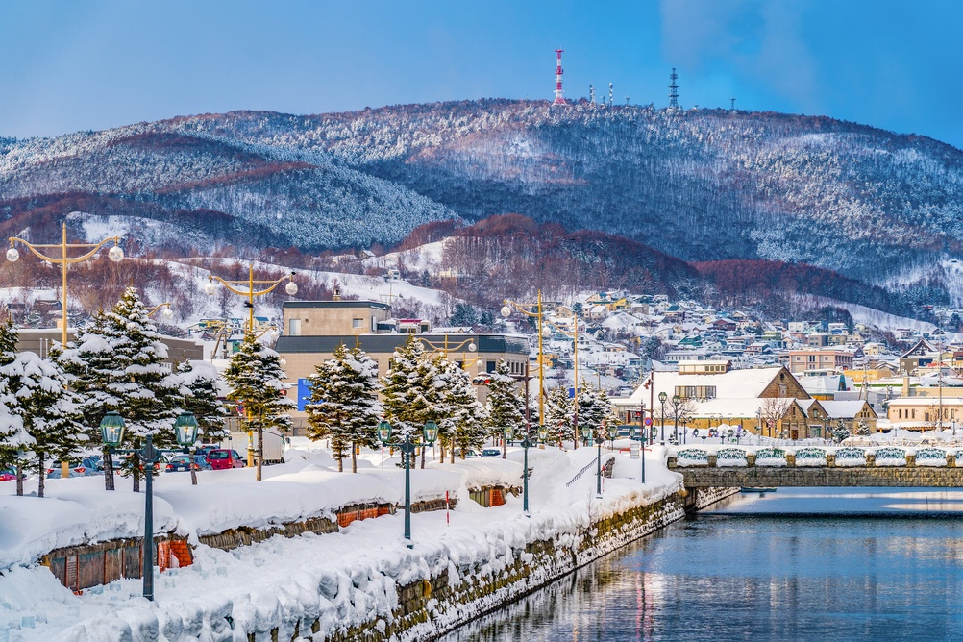
จากนั้น พาท่านเดินชม พิพิธภัณฑ์กล่องดนตรีโอตารุ แหล่งรวบรวมกล่องดนตรีหลากหลายรูปแบบที่มีชื่อเสียงของญี่ปุ่น พร้อมเลือกซื้อเป็นของฝากอันทรงคุณค่า ภายในรวบรวมกล่องดนตรีหลากหลายรูปแบบนับหมื่นชิ้น ถือเป็นหนึ่งในร้านและพิพิธภัณฑ์กล่องดนตรีที่มีชื่อเสียงที่สุดของญี่ปุ่น ตั้งอยู่ในอาคารประวัติศาสตร์อายุกว่า 100 ปี
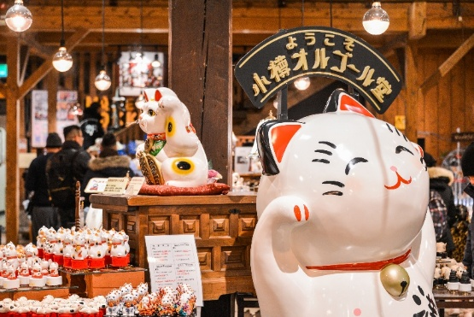
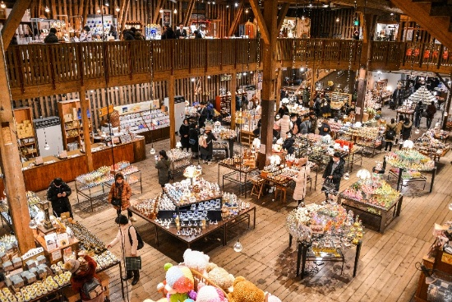

ด้านหน้าพิพิธภัณฑ์จะมีอีกจุดไฮไลท์อย่าง นาฬิกาไอน้ำโบราณ ขนาดใหญ่สูงกว่า 5 เมตร ซึ่งได้รับมอบมาจากเมืองแวนคูเวอร์ ประเทศแคนาดา โดยจะส่งเสียงดนตรีและพ่นไอน้ำทุก ๆ 15 นาที ถือเป็นจุดเช็กอินยอดนิยมของเมืองโอตารุ
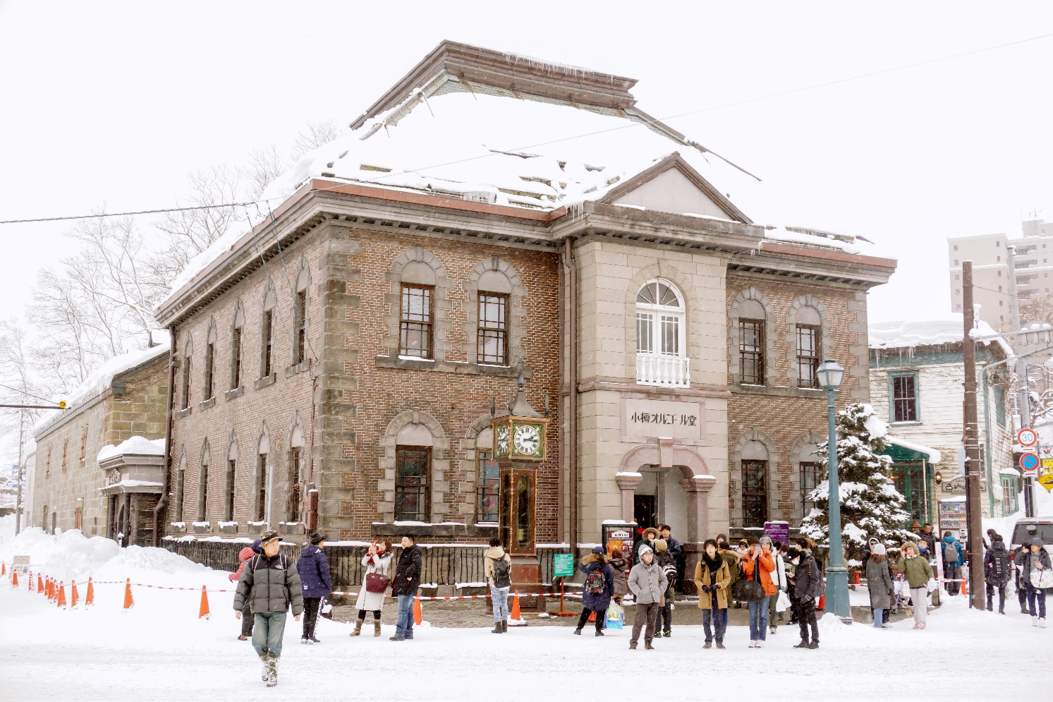
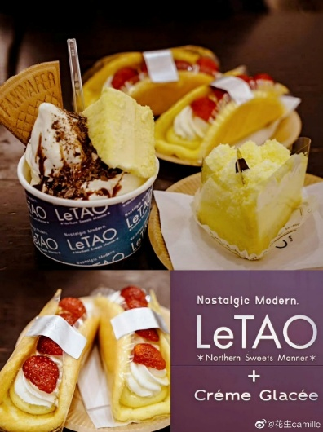
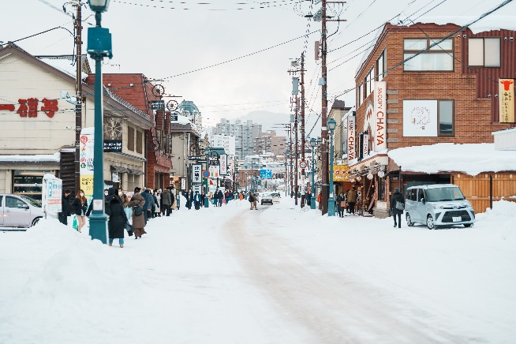
อิสระให้ท่านเดินชมบริเวณรอบๆ ถนนสายท่องเที่ยวชื่อดัง ถนนซาไกมาจิ เต็มไปด้วยอาคารสไตล์ยุโรป ร้านขายเครื่องแก้ว ร้านของฝาก ร้านขนม และคาเฟ่มากมาย เหมาะสำหรับการเดินเล่น ช้อปปิ้ง และสัมผัสบรรยากาศเมืองเก่าสุดคลาสสิกของฮอกไกโด ร้านที่ไม่ควรพลาด คาเฟ่ LeTAO คาเฟ่และร้านขนมชื่อดังระดับตำนานของฮอกไกโด เจ้าของเมนู Double Fromage Cheesecake ที่ได้รับความนิยมจากนักท่องเที่ยวทั่วโลก ภายในมีทั้งเค้ก ชีสเค้ก ไอศกรีม และเครื่องดื่มให้เลือกมากมาย
🍽

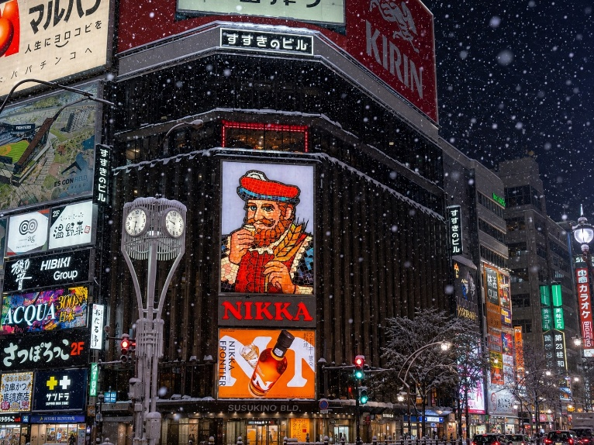
จากนั้นเดินทางกลับเมือง ซัปโปโร (ใช้เวลาเดินทางประมาณ 1 ชั่วโมง ขึ้นอยู่กับสภาพถนน และ ปริมาณหิมะ) อิสระให้ท่านพักผ่อนตามอัธยาศัย ย่านซูซูกิโนะ เป็นย่านบันเทิงและไลฟ์สไตล์กลางคืนที่ใหญ่ที่สุดในเมืองซัปโปโร และเป็นหนึ่งในย่านความคึกคักที่สุดของฮอกไกโด เต็มไปด้วยร้านอาหาร อิซากายะ บาร์ คาเฟ่ โรงแรม และแสงสีของป้ายนีออนที่โดดเด่นไม่แพ้ย่านดังระดับโลก
🍽 ค่ำ อิสระอาหารค่ำตามอัธยาศัย
🏨ที่พัก HOTEL MYSTAYS SUSUKINO ระดับ 3 ดาว หรือเทียบเท่า
DAY 6 อิสระช้อปปิ้งตามอัธยาศัย ไม่มีรถบริการรับ - ส่ง *ไกด์บริการแนะนำการเดินทางและให้ข้อมูล*

🍽 เช้า บริการอาหารเช้า ณ ห้องอาหารของโรงแรม
หลังจากรับประทานอาหารเช้าเรียบร้อยแล้ว อิสระให้ท่านเที่ยวชมตามอัธยาศัย ไม่มีรถรับ – ส่งบริการ โดยมีไกด์บริการให้คำแนะนำการเดินทางและข้อมูลสถานที่ท่องเที่ยว
สถานที่ท่องเที่ยวน่าสนใจในซัปโปโรได้แก่
- AOAO SAPPORO (ไม่รวมค่าบัตรเข้าชม) คือพิพิธภัณฑ์สัตว์น้ำสุดล้ำใจกลางเมืองซัปโปโร ตั้งอยู่บนชั้น 4–6 ของศูนย์การค้า moyuk SAPPORO โดดเด่นด้วยแนวคิดผสมผสานธรรมชาติเข้ากับศิลปะดิจิทัล จัดแสดงเพนกวิน สัตว์น้ำขนาดเล็ก และพืชน้ำอย่างใกล้ชิด
- ถนนช้อปปิ้งทานุกิโคจิ เป็นถนนคนเดินเก่าแก่ยาวประมาณ 1 กิโลเมตร แบ่งเป็นบล็อก มีหลังคาคลุมตลอดสาย ตั้งอยู่ใจกลางเมืองซัปโปโร จังหวัดฮอกไกโด เต็มไปด้วยร้านค้า ร้านอาหาร ร้านเสื้อผ้า กระเป๋า รองเท้า และร้านขายของฝากกว่า 200 ร้าน เปิดให้บริการทุกวันตั้งแต่เวลาประมาณ 10.00 – 22.00 น โดยบางร้านเช่นร้านขายยา เครื่องสำอาง ปิดให้บริการประมาณ 23.00
- สวนโอโดริ เป็นสวนที่อยู่ใจกลางเมือง ซัปโปโร มีความยาว 1.5 กิโลเมตร สวนแห่งนี้ก่อตั้งขึ้นในปี 1871 เดิมสร้างมาเพื่อแบ่งเขตระหว่างย่านราชการกับที่อยู่อาศัย และค่อยๆ กลายเป็นปอดของเมืองด้วยต้นไม้กว่า 4,700 ต้น พืชพันธุ์ 92 ชนิด ภายในสวนมีน้ำพุ สนามหญ้า ประติมากรรม เหมาะเดินเล่นพักผ่อนสัมผัสธรรมชาติแบบชาวซัปโปโร
- ตลาดปลานิโจ ตลาดปลาเก่าแก่ ตั้งอยู่ใจกลางเมืองซัปโปโร การคมนาคมสะดวก และอยู่ไม่ไกลจากถนนคนเดิน Tanukikoji มากนัก ภายในตลาดมีร้านค้า ร้านอาหาร เปิดให้บริการหลายร้าน โดยเฉพาะร้านข้าวหน้าปลาดิบของที่นี่จะขึ้นชื่อเป็นอย่างมาก ในเรื่องของความสดใหม่และมีรสชาติอร่อย นอกจากปลาแล้วภายในตลาดก็มีอาหารทะเลสดๆ และอาหารทะเลแห้งหลากหลายรูปแบบให้เลือกซื้อด้วยเช่นกัน
- พิพิธภัณฑ์เบียร์ซัปโปโร (ไม่รวมค่าเข้าชม) พิพิธภัณฑ์เบียร์ซัปโปโร นั้น เปิดเป็นทางการตั้งแต่ปี ค.ศ. 1987 โดยได้มีการปรับปรุงเปลี่ยนแปลง มาเป็นในรูปแบบพิพิธภัณฑ์ในปัจจุบันนั่นเอง ซึ่งภายใน พิพิธภัณฑ์เบียร์ซัปโปโรนั้น จะมีข้อมูลประวัติของเบียร์ต่างๆ ในประเทศญี่ปุ่น ตั้งแต่การคิดค้น ไปจนถึงขั้นตอนการผลิต และข้อมูลอื่นๆ สำหรับผู้ที่สนใจในเรื่องราวของเบียร์ญี่ปุ่น
- หอนาฬิกาซัปโปโร (ไม่รวมค่าเข้าชม) เป็นสัญลักษณ์ของเมืองซัปโปโร ตัวอาคารของหอนาฬิกาสร้างขึ้นต้นสมัยพัฒนาซัปโปโร ในปี 1878 ซึ่งตั้งอยู่ในเขตพื้นที่ของวิทยาลัยเกษตรซัปโปโร ตัวเรือนนาฬิกาซื้อมาจากกรุงบอสตัน โดยปัจจุบันนั้นหอนาฬิกาแห่งนี้ได้มีการปรับปรุงจนกลายมาเป็นพิพิธภัณฑ์ที่เปิดให้นักท่องเที่ยวที่สนใจได้เข้ามาชมกัน ภายในนั้นมีการจัดแสดงเกี่ยวกับประวัติศาสตร์ของสิ่งก่อสร้าง
🍽 อิสระอาหารกลางวันและค่ำตามอัธยาศัย
🏨ที่พัก HOTEL MYSTAYS SUSUKINO ระดับ 3 ดาว หรือเทียบเท่า
DAY 7 สนามบินชิโตเสะ – สนามบินดอนเมือง กรุงเทพฯ

🍽 เช้า บริการอาหารเช้า ณ ห้องอาหารของโรงแรม
หลังจากรับประทานอาหารเช้าเรียบร้อยแล้ว นำท่านเดินทางสู่สนามบินชิโตเสะ เพื่อเดินทาง กลับกรุงเทพฯ
11.55 น. ออกเดินทางกลับประเทศไทยโดย สายการบินแอร์เอเชียเอ็กซ์ เที่ยวบินที่ XJ621 (ไม่มี อาหารและเครื่องดื่มบริการบนเครื่อง)
18.05 น. เดินทางถึง สนามบินดอนเมือง ประเทศไทย โดยสวัสดิภาพ
